Расскажи и покажи детям:

«Кукольная история»
Давным-давно, когда не было ещё фабрик по производству игрушек, люди, чтобы развлечь своих детишек, сами придумывали для них игрушки-забавы: деревянные свистульки и трубочки, разные фигурки животных и людей. И даже первую куклу для девочек, придумали сделать из деревянного поленца. Возьмёт девочка берёзовое поленце, повяжет платочек, из старого куска ткани от бывшего маминого сарафана смастерит юбку, кофту и фартук и играет в дочки-матери. Таким образом, девочка приучалась ухаживать за малышами, управляться по-хозяйству. А что же мастерили для малышей? Ведь не дашь в руки им полено! И тогда мамочки чтобы успокоить плачущего малыша обворачивали деревянную ложку в тряпочки, получалась куколка. Для самых маленьких из разноцветных лоскутков "крутили"много-много маленьких куколок и нанизывали на верёвку как гирлянду. Подвесит мама такую яркую гирлянду, над люлькой малыша и спокойно занимается хозяйством. Давайте и мы поробуем сделать вместе с детьми эту простую куколку-кувадку. Так её называли наши предки.
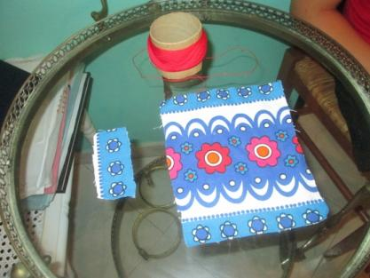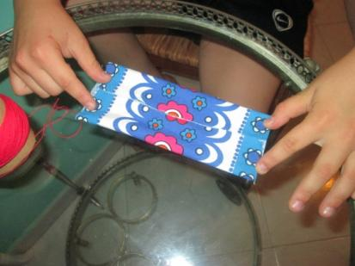
Возьмите 2 лоскута ткани: большой квадрат, размером с ладонь, маленький шириной 2-2, 5см и длиной с указательный палец, Нитки (ирис) красного цвета.
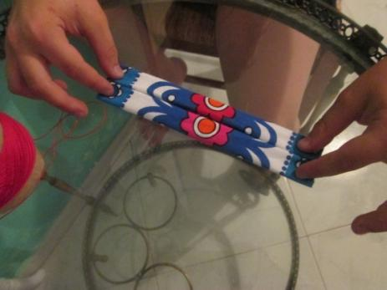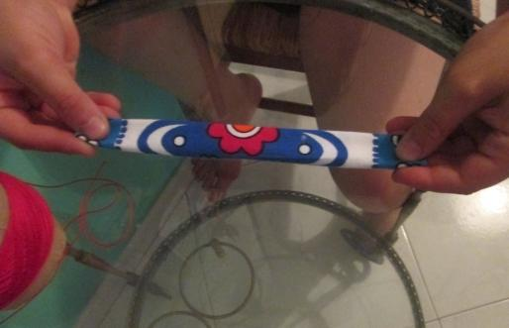
Потом ещё раз также, пригладить об край стола.
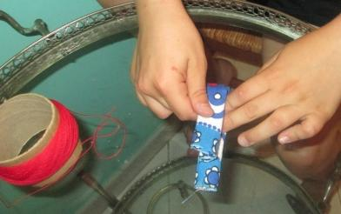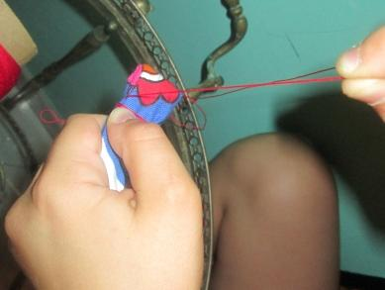

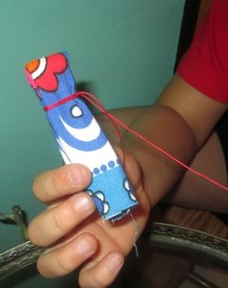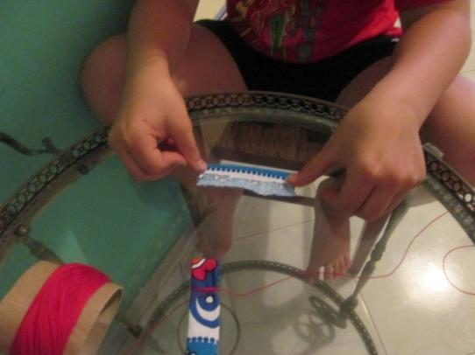
Перетягиваем ниткой третью часть туловища-это голова.
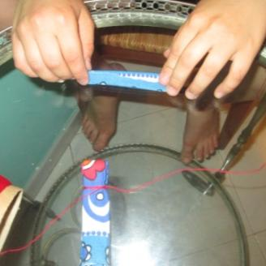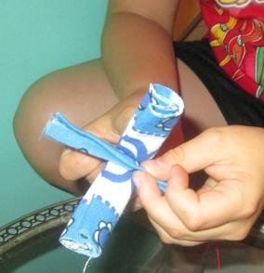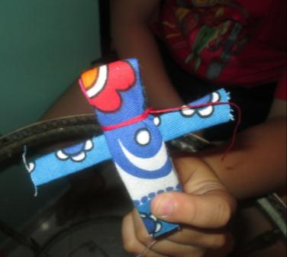

Одинаковым способом формируем ручки из прямоугольного лоскутка. Вкладываем их под голову между двумя половинками туловища.

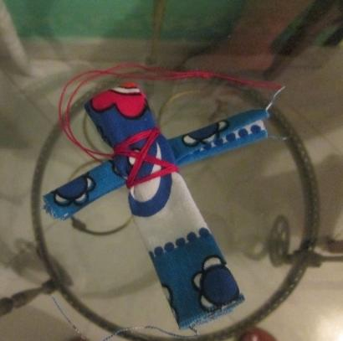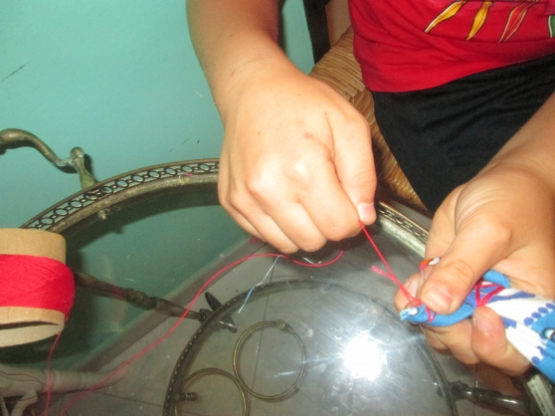
Красной нитью закрепляем ручки, прокручивая её по шее и по талии таким образом, чтобы получился на груди крест (Наши предки верили, что этот красный крестик защищает дитя от сглаза и от болезней.)
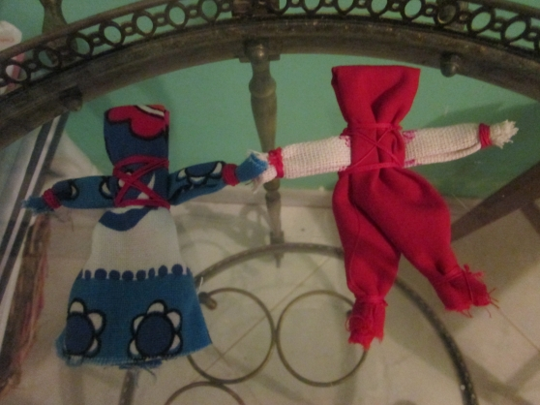
Нитью отделяем ладошки. Если платье разделить на 2 половинки, и перетягивая их красной нитью, можно сформировать ноги-это мальчик, в юбочке-девочка! Осталось таких куколок надеть на верёвку, чтобы получилась красивая Гирлянда.

Варианты изготовления куколок-кувадок
Кувадка проста в изготовлении, способов ее изготовления несколько. Кувадка — хорошая основа для изготовления разных игровых кукол: это могут быть женские и мужские образы, а также образы детей.
На основе кувадок можно сделать красивые подарки к самым разным праздникам.
Кувадка среднерусская.
1 вариант
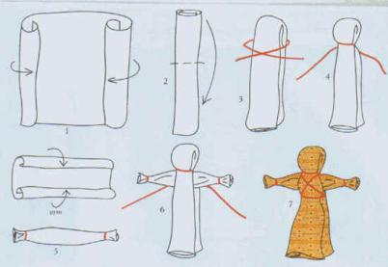
Рис. 1-4. Прямоугольный лоскут ткани с двух сторон сворачиваем к середине, получившуюся скатку перегибаем пополам и перевязываем, выделяя голову (нить не обрезаем, с ее помощью делаем крест на груди и пояс).
Рис. 5. Чтобы сделать руки, сворачиваем другой лоскут из квадратного кусочка ткани размером поменьше, перевязываем края - получают ся ладошки.
Рис. 6-7, Вставляем руки между передним и задним лоскутами тела куклы, ниткой делаем крест на груди, перевязываем но поясе.
Кувадка тульская.
2 вариант
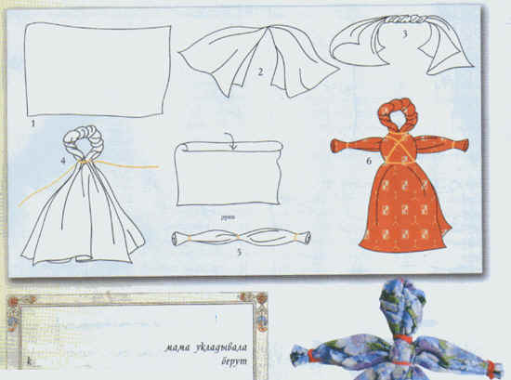
Рис 1-3, Прямоугольный лоскут ткани скручиваем несколько раз.
Рис. 4. Из скрученной части складываем кольцо - головку куклы, перевязываем на шее, а нитку не обрезаем. Свободные концы лоскута - это тело куклы.
Рис. 5- Чтобы сделать руки, прямоугольный лоскут поменьше перетягиваем нитью в центре и по кроям (формируя ладошки), расправляем складки.
Рис. 6. Вставляем руки между лоскутами ткани, перетягиваем нитью крест на груди, завязываем на поясе. Кувадка готова!
К голове кувадки привязывают нити, чтобы за них куклу можно было подвесить. Нить удобно привязывать ток: берем нитку, складываем пополам. Получается петля. Концы нитки связываем и просовываем в кольцо - голову. Затем протягиваем через петлю и затягиваем.
Кувадка вятская.
3 вариант
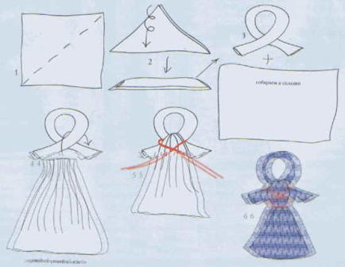
Вятская кувадка похожа на птицу. Или на душу человека, которая прилетает в этот мир. Размер куколки - в ширину ладони.
Делается она из двух лоскутков яркой материи одного цвета. Один лоскут - квадратный, размером примерно с ладонь, второй - прямоугольный, в полтора таких квадрата.
Рис. I -2. Квадратный лоскуток складываем пополам по диагонали и сворачиваем-складываем, начиная с уголка к месту сгиба. Получается тесемочка шириной в палец,
Рис. 3. Получившуюся тесемку удобнее держать в руке между большим пальцем и ладонью. Это будет голова куколки и ее ручки-крылышки, Концы перекрещиваем, получается петля, а торчащие кончики по бокам - ручки. Второй лоскуток (прямоугольный/ собираем складочками вдоль длинной стороны. Это будет тельце - юбочка куколки.
Рис. 4. Собранный складочками прямоугольник просовываем в петельку, как бы навешиваем на ручки, лицевой стороной ткани к себе, оставляя задний конец короче переднего. Рис. 5-6. Ниткой (традиционно красного цвета) закрепляем ручки крест-накрест и несколькими витками - юбочку под ручками (по поясу). Конец нитки закрепляем узлом тоак, чтобы нитка оканчивалась сзади. Но ней куколку можно подвесить. Расправляем юбочку - куколка готова.
Почти таким же образом делают и еще одну кувадку. Попробуем сделать ее и мы.
Берем два прямоугольных лоскутка. Один чуть короче. На головку - крылышки. Оба лоскута складываем гармошкой.
А дальше все так, как у вятской кувадки. Концы того лоскута, что короче, перекрещиваем, так что получается петелька. Второй лоскуток просовываем в петлю, как бы навешивая на ручки (также лицевой стороной к себе). Концы его сравниваем по длине. Закрепляем нитью ручки и пояс. Крылышки и юбочку расправляем.

